# **I Bellezas De Nairobi**

**MT-32044** - Web: <https://viaje.mt/aqwt>

**14 días y 10 noches**

Desde $6199 USD | DBL + 999 IMP

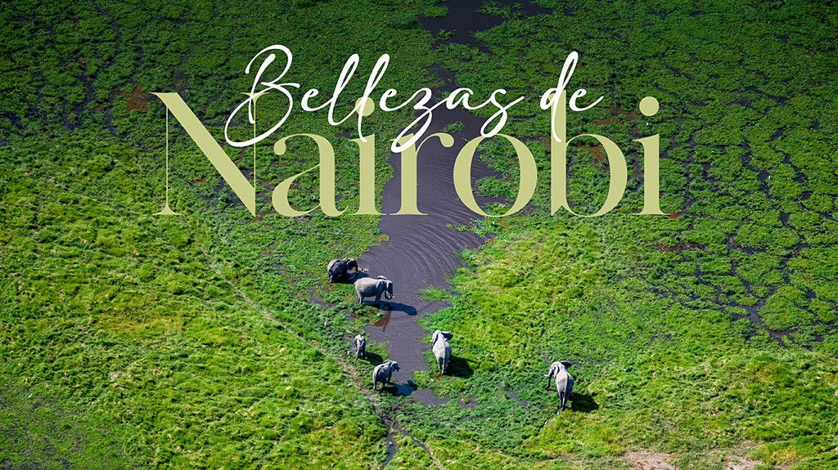

**Incluye vuelo con**

|  |
| --- |
|  |

#### **I SALIDAS**

Sábados (Salida garantizada a partir de 2 pasajeros)

#### **I PAISES**

Kenia.

#### **I CIUDADES**

Nairobi, Masai Mara, Lago Naivasha, Amboseli, Tsavo East, Diani, Malindi.

#### **I ITINERARIO**

**DíA 01. MéXICO ✈ ESTAMBUL**

Cita en el aeropuerto de la Ciudad de México para abordar vuelo con destino a Nairobi. Vía Cancún. Noche a bordo.

**Día 02 ESTAMBUL✈ NAIROBI**

Llegada a Estambul y tiempo de espera. Los pasajeros permanecerán en tránsito mientras esperan para tomar el siguiente vuelo con destino a Nairobi.

**DíA 03 NAIROBI**

Llegada al Aeropuerto Internacional de Jomo Kenayatta, recepción y traslado directo al hotel con guía/conductor de habla castellana. Llegada al hotel. Distribución de las habitaciones. Almuerzo y cena por cuenta propia. Alojamiento.

**DíA 04 NAIROBI - RESERVA NACIONAL DE MAASAI MARA**

Desayuno en el hotel. traslado por carretera al lodge. Llegada al lodge. Distribución de las habitaciones. Almuerzo en el lodge. Por la tarde, salida de safari. Regreso al lodge y tiempo libre. Cena y Alojamiento

**DíA 05 RESERVA NACIONAL MAASAI MARA**

Salida de safari de día completo en la Reserva Nacional de Maasai Mara (salida por la mantilde;ana con cajas de picnic). Regreso al lodge por la tarde. Tiempo libre. Cena y Alojamiento

**DíA 06 RESERVA NACIONAL MAASAI MARA - LAGO NAIVASHA**

Desayuno en el lodge. Traslado por carretera al Lago Naivasha. Llegada al lodge. Distribución de las habitaciones. Almuerzo en el lodge - bebidas no incluidas. Por la tarde, paseo en barca por el Lago Naivasha Cena (Bebidas no incluidas) y Alojamiento.

**DíA 07 LAGO NAIVASHA - PARQUE NACIONAL AMBOSELI**

Desayuno en el lodge. Traslado al Parque Nacional de Amboseli. Llegada al Lodge para el almuerzo. Salida de safari por la tarde en el Parque Nacional de Amboseli. Cena y Alojamiento.

**DíA 08 PARQUE NACIONAL AMBOSELI - PARQUE NACIONAL DE TSAVO ESTE**

Desayuno en el lodge. Salida del hotel y traslado hacia el Parque Nacional de Tsavo Este. Llegada al lodge y distribución de las habitaciones. Almuerzo incluido en el lodge. Salida de safari por la tarde por el Parque Nacional de Tsavo Este. Cena y Alojamiento.

**DíA09 PARQUE NACIONAL DE TSAVO ESTE**

Desayuno, almuerzo y cena en el lodge. Safaris de mantilde;ana y de tarde en el Parque Nacional de Tsavo. Alojamiento.

**DíA10 PARQUE NACIONAL DE TSAVO ESTE - DIANI**

Desayuno temprano en el lodge. Salida temprana hacia Diani, en la costa Sur de Kenia. Diani es el enclave con las mejores playas de la Costa de Kenia. Llegada al Resort, reparto de las habitaciones. Almuerzo en el Resort. Tiempo libre. Cena y Alojamiento.

**DíA 11 DIANI**

Desayuno, almuerzo y cena en el resort. Tiempo libre. Alojamiento.

**DíA 12 DIANI**

Desayuno, almuerzo y cena en el resort. Tiempo libre. Alojamiento.

**DíA 13 MOMBASA ✈ NAIROBI**

Desayuno en el resort. Salida del hotel (habitación garantizada hasta las 10:00hrs). Traslado por carretera de unas 2 horas de duración al Aeropuerto Internacional de Moi para su vuelo internacional. Llegada por la noche, traslado al aeropuerto para tomar el vuelo con destino a Estambul

**DíA 14 NAIROBI ✈ ESTAMBUL ✈ MéXICO**

Llegada a Estambul y tiempo de espera. Los pasajeros permanecerán en tránsito mientras esperan para tomar el siguiente vuelo con destino a la Ciudad de México.

**-Este itinerario puede sufrir modificaciones por condiciones de carreteras, clima, otros aspectos no previsibles o disponibilidad al momento de reservar**

**-El orden de los servicios puede cambiar**

#### **I TARIFAS**

|  |  |  |  |
| --- | --- | --- | --- |
| **CATEGORIA** | **TRIPLE** | **DOBLE** | **SGL** |
| 4* Estrellas | $6,199 | $6,199 | $6,799 |

**IMPUESTOS Y SUPLEMENTO**

|  |  |  |
| --- | --- | --- |
| Impuestos Aéreos | | $999 |

- Precios indicados en USD, pagaderos en moneda nacional al tipo de cambio del día. - Sujeto a disponibilidad de servicios terrestres para la fecha solicitada. - Precios sujetos a cambios sin previo aviso y a confirmacion. - Pueden aplicar suplementos según fecha de salida y disponibilidad aérea. - Consultar tarifas y suplementos para navidad, antilde;o nuevo y pascua

#### **I HOTELES**

|  |  |  |  |
| --- | --- | --- | --- |
| **HOTELES PREVISTOS O SIMILARES** | | | |
| **HOTEL** | **CIUDAD** | **TIPO** | **PAíS** |
| Park Inn By Radisson / Eka Hotel / Pride Inn Azure. | Nairobi | Primera | Kenya |
| Mara Simba Lodge / Mara Leisure Camp (Classic Tents) / Mara Sopa Lodge / Pride Inn Mara. | Maasai Mara | Primera | Kenya |
| Lake Naivasha Sopa Lodge | Naivasha | Primera | Kenya |
| Amboseli Sopa Lodge. | Amboseli | Primera | Kenya |
| Ashnil Aruba Lodge. | Tsavo East | Primera | Kenya |
| Neptune Village Beach Resort - Garden Rooms All Inclusive. | Diani | Primera | Kenya |
| ésta es la relación de los hoteles utilizados más frecuentemente en este circuito. Reflejada tan sólo a efectos indicativos, pudiendo ser el pasajero alojado en establecimientos similares o alternativos | | | |

**Precios vigentes hasta el 31/12/2025**

#### **I EL VIAJE INCLUYE**

● Boleto de avión en clase turista

● Traslados de aeropuerto tanto de llegada como de salida según el itinerario

● Los otros traslados dentro de las ciudades según el itinerario

● 1 noche en el hotel de Nairobi en régimen de alojamiento y desayuno.

● Pensión completa en los Hoteles /Lodges especificados durante el safari.

● 3 noches de alojamiento en régimen de todo incluido en el Neptune Village Beach Re-sort de Dianii en habitaciones categoría Garden.

● Transporte en LAND CRUISERS 4X4 durante el safari con VENTANA GARANTIZADA (ocupación máxima de 7 pax por vehiculo, uso no exclusivo)

● Entrada a los parques

● CONDUCTOR - GUÍA DE HABLA CASTELLANO GARANTIZADO a partir de 2 pasa-jeros en un safari REGULAR (si hay dos vehículos, el guía se compartirá entre esos vehículos, moviéndose entre ellos durante el safari)

● Agua mineral en vehículos, durante el safari + botella de aluminio.

● Sombrero de safari y etiquetas de equipaje.

● Seguro médico de evacuación Flying Doctors

#### **I EL VIAJE NO INCLUYE**

● Gastos personales

● Ningún servicio no especificado como incluido

● Propinas a guías y choferes (se paga directamente en el destino).

● Propinas para maleteros, camaristas, meseros, etc.

● Gastos extras en los hoteles como llamadas telefónicas, lavandería, etc.

● Fee de cámaras en los monumentos

● Visa de Kenia se tramita directamente en el siguiente enlace: https://www.kenyavisagov.com/

● Impuestos aéreos por persona.

● Suplementos por eventos, ferias o cenas de navidad y año nuevo en los destinos (por favor consultar)

● Vacuna contra la fiebre amarilla

● Seguro de viajero

#### **I NOTAS**

**RESTRICCIONES DE VIAJE**

Los requisitos de ingreso pueden cambiar en cualquier momento. Se recomienda consultar antes de su viaje la siguiente página oficial:

<https://www.kcaa.or.ke/covid-19/quarantine-exempted-states>

Es recomendable mostrar una cartilla de vacunación contra la fiebre amarilla al ingresar al país, si viaja a Uganda desde un país con prevalencia de dicha enfermedad. La lista de Países a cuyos viajeros se les pide dicha cartilla se puede consultar aquí:

<https://www.kaa.go.ke/airports/airport-services/port-health/>

**POLÍTICAS DE CONTRATACIÓN Y CANCELACIÓN**

<https://cdn.mtmedia25.com/contratos/contratoadhesion-astromundo-20241002.pdf>

**Precios indicados en USD, pagaderos en Moneda Nacional al tipo de cambio del día.**

**Los precios indicados en este sitio web, son de carácter informativo y deben ser confirmados para realizar su reservación ya que están sujetos a modificaciones sin previo aviso.**

#### **VISA**

**KENIA:**

* A partir del 1 de enero de 2024 las personas mexicanas deben solicitar una autorización electrónica de viaje, o Electronic Travel Authorisation (eTA), en inglés. Dicha autorización sustituye a la Visa electrónica (e-Visa).Dicha autorización se solicita a través del sitio: [https://www.etakenya.go.ke/en/](https://www.etakenya.go.ke/en). Al llenar su solicitud, se recomienda no utilizar acentos, la letra ñ (utilizar en su lugar la letra n), ni caracteres especiales.La emisión del permiso es responsabilidad exclusiva de las autoridades migratorias de Kenya y la embajada no interviene en dicho proceso.Su pasaporte deberá tener una vigencia de al menos 6 meses a partir de su entrada a Kenya y deberá contar con al menos una página libre de sellos o visas.